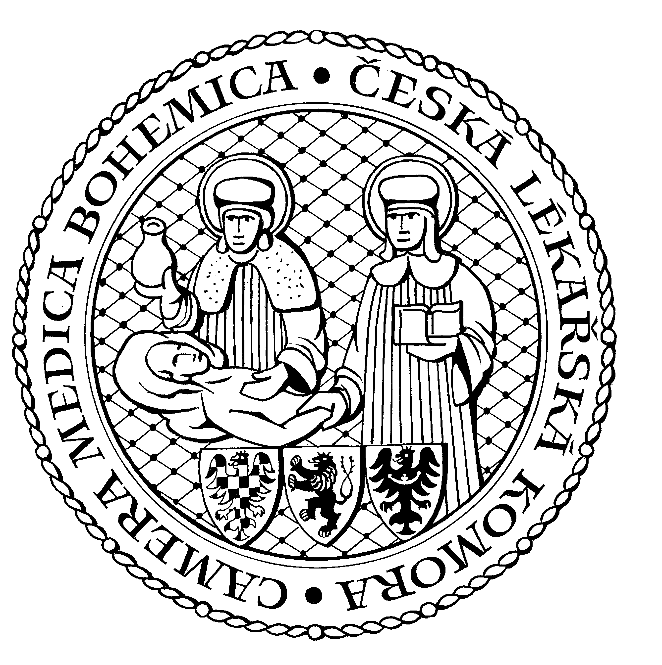
Česká lékařská komora, odd. vzdělávání,
Lékařská 2, 150 30 Praha 5, tel.: 234 760 710, e – mail: vzdelavani@clkcr.cz, www.lkcr.cz

si Vás dovoluje pozvat na vzdělávací kurz č. 39/14

Kurz z oboru cévní chirurgie

Datum konání: sobota 4. 10. 2014
Místo konání: Hotel ILF, Budějovická 15/743, Praha 4, učebna č. 2
Koordinátor: prof. MUDr. Robert Staffa, Ph.D.
II. chirurgická klinika LF MU a FN u sv. Anny v Brně
Délka odborného programu: 5 hodin
Počet kreditů: 5

8:30 Registrace
9:00 Zahájení

Odborný program:

- Aneuryzma břišní aorty – jak předejít ruptuře
- Cévní přístupy pro hemodialýzu multioborově
- Stenóza krkavice – jak postupovat?
- Je možné předejít amputaci končetiny s kritickou ischémií?

13.00 Předpokládaný závěr

Odborná vzdělávací akce je pořádána v rámci celoživotního vzdělávání lékařů dle SP č. 16.

Účastnický poplatek: 660,- Kč; číslo účtu: 19 - 1083620217/0100; variabilní symbol - 3914 (číslo kurzu).
Útržek složenky, kopii výpisu z bankovního účtu nebo příkaz k úhradě prostřednictvím e-Banking je nutné předložit při registraci.

Účastnický

poplatek: • pro členy ČLK a platbě předem 660 Kč
- pro členy ČLK a platbě na místě 750 Kč
- pro nečleny po dohodě s odd. vzdělávání

Doprava z hlavního vlakového nádraží

Nástup na metro trasy C stanice "HLAVNÍ NÁDRAŽÍ" směr HÁJE, výstup na stanici "BUDĚJOVICKÁ".

Doprava z hlavního autobusového nádraží

Nástup na metro trasy C stanice "FLORENC" směr HÁJE, výstup na stanici "BUDĚJOVICKÁ".

